Łukasz Stępień

20.04.2023r.

Laboratorium 7

Kwadratury adaptacyjne

1. Temat zadania:

Obliczyć podane całki oznaczone:

|  |  |  |
| --- | --- | --- |
|  | $$\int_{0}^{1}{\frac{4}{1+x^{2}}dx = π}$$ | (1) |
|  | $$\int_{0}^{1}{\sqrt{x}logxdx =-\frac{4}{9}}$$ | (2) |
|  | $$\int_{0}^{1}{\left(\frac{1}{{(x-0.3)}^{2}+a}+\frac{1}{{(x-0.9)}^{2}+b}-6\right)}dx$$ | (3) |

Użyj kwadratur: prostokątów, trapezów, Simpsona, Gaussa-Legendre’a, adaptacyjnych trapezów, adaptacyjnych Gaussa-Kronroda. Wyniki wyświetl na wykresie pokazującym zależność błędu względnego od liczby ewaluacji funkcji.

1. Implementacja:

Program umożliwia porównanie różnych metod całkowania numerycznego w celu oszacowania błędu względnego przybliżonej wartości całki w porównaniu z dokładną wartością całki. Funkcje podane na wejściu do tej procedury są funkcjami (1), (2), (3) do całkowania. Dokładna wartość całki dla funkcji (3) jest obliczana przy pomocy funkcji "count_res" .

W pętli for obliczane są błędy złożonych metod numerycznych (złożone prostokąty, trapezy i Simpson), błąd metody Gaussa-Legendre'a oraz błędy dwóch metod adaptacyjnych: metody adaptacyjnej trapezów oraz metody adaptacyjnej Gaussa-Kronroda.

Dla całki (2) w celu pozbycia się błędu dzielenia przez 0 zawężono przedział całkowania do [10-20,1].

W celu pokazania na wykresie wartości 0 na osi w skali logarytmicznej do każdej estymacji całki dodano wartość eps=10-20. Wartość eps na wykresach powinno się interpretować jako 0.

Na wykresie przedstawione są zależności błędów względnych od liczby ewaluacji funkcji dla każdej z metod, co pozwala na porównanie szybkości zbieżności różnych metod. Całka, której wartość jest obliczana, jest wyświetlana w tytule wykresu.

1. Wyniki:

* Wykres dla całki (1):

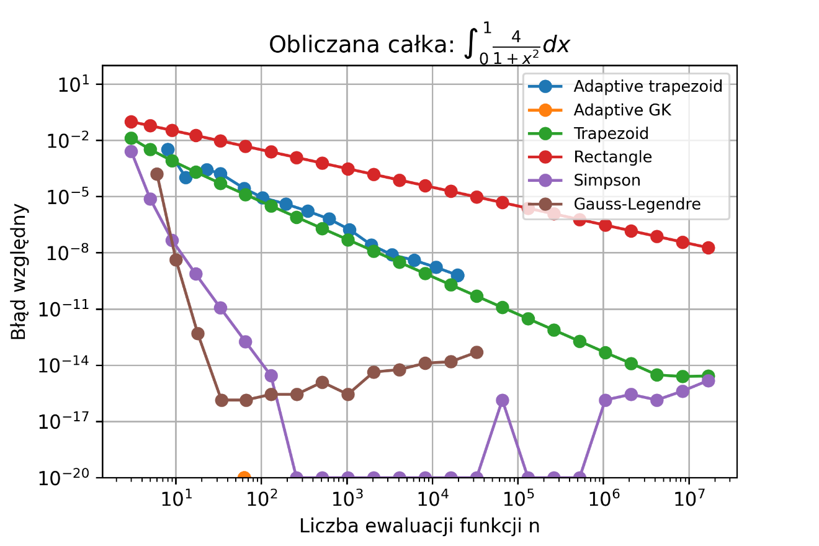

* 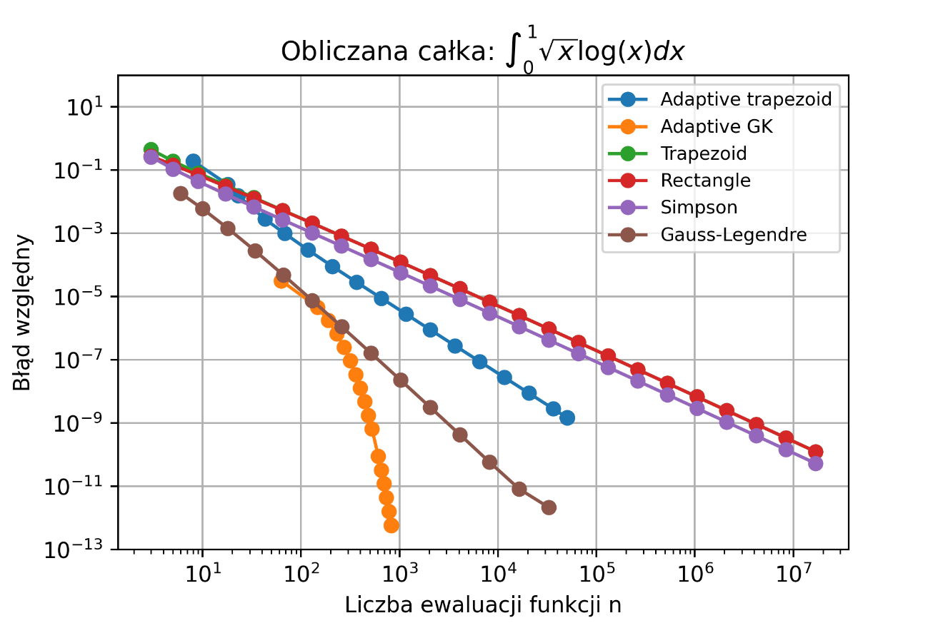Wykres dla całki (2):
* Wykres dla całki (3):

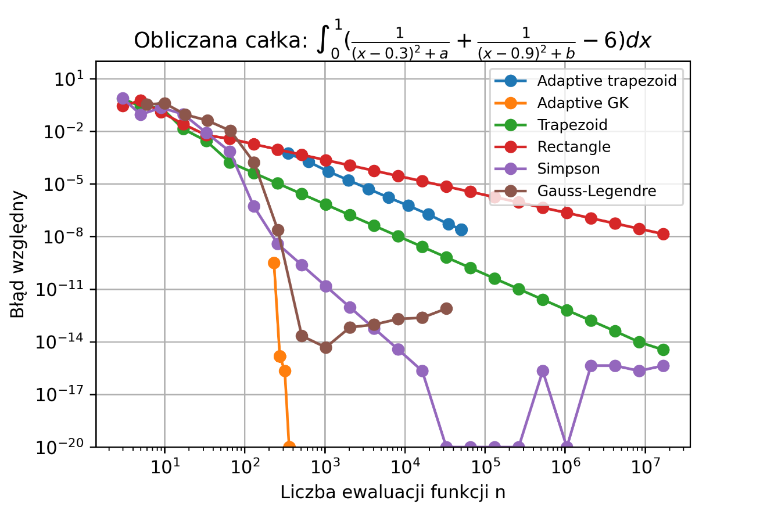

1. Wnioski:

Zadanie 1. polegało na obliczeniu wartości całki (1) metodą kwadratur adaptacyjnych trapezów oraz Gaussa-Kronroda. Obliczenia zostały wykonane dla różnych wartości tolerancji w zakresie od 100 do 10-14, a następnie na wykresie zostały przedstawione zależności błędu względnego od liczby ewaluacji funkcji podcałkowej dla obu metod. Zadanie 2. polegało na powtórzeniu obliczeń z zadania 1 dla całek (2) i (3).

Oba zadania miały na celu zbadanie dokładności i wydajności różnych metod numerycznych do obliczania całek. W wyniku analizy wyników można stwierdzić, że kwadratura adaptacyjna Gaussa-Kronroda była najbardziej dokładna wśród innych metod dla wszystkich trzech całek. Osiągała ona największą dokładność przy najmniejszą liczbą ewaluacji funkcji. Dodatkowo, dla każdej metody dokładność obliczeń zwiększała się wraz ze zmniejszaniem wartości tolerancji oraz zwiększaniem liczby ewaluacji funkcji.

Ostatecznie, wyniki tych zadań mogą pomóc w wyborze odpowiedniej metody numerycznej do obliczania całek w zależności od wymaganej dokładności i ograniczeń czasowych.

1. Bibliografia:

* <https://pl.wikipedia.org/wiki/Kwadratury_Gaussa>
* https://pl.wikipedia.org/wiki/Całkowanie_numeryczne
* Metody Obliczeniowe w Nauce i Technice 6 - Kwadratury - całkowanie numeryczne Marian Bubak, Katarzyna Rycerz